**Подключение динамика (пищалки) к Arduino**

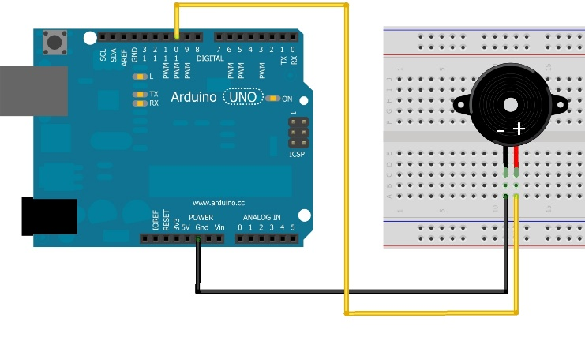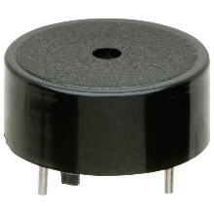 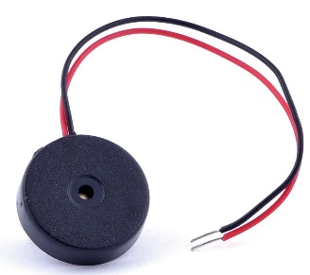

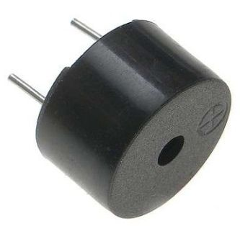 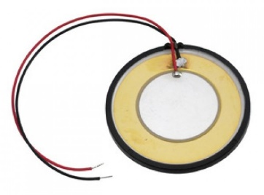

* **Красный провод или маркировка** "+" – к ARDUINO (пин PWM).
* **Черный провод или ножка без маркировки** - к «минусу питания»

**Программирование:**

* 1. Подключить пьезоизлучатель черным проводом на GND, а красным (или ближайшей ножкой с обозначением + на корпусе) к ARDUINO. Далее нужно использовать соответствующий блок для проигрывания звука:



**Задание.**

1. Подключи к Arduino пищалку, напиши программу проигрывающую небольшую мелодию (несколько нот) на пьезоизлучателе. Если имеются несколько разных пьезоизлучателей, поменяй их и сравни как разные динамики воспроизводят одну и ту же мелодию.

**Решение:**

1.

